1. 国际化提示使用说明

# 数据库文件执行

数据库表结构及初始化数据文件所在目录：/updateSqls/国际化提示_i18nPrompt.sql

注：在mysql客户端或linux下命令执行即可。

# 页面引入文件

需引入Js文件：appCommonUtil.js

工程目录地址：/WebRoot/js/appCommonUtil.js

代码示例：<script type="text/javascript" src="../js/appCommonUtil.js"></script>

# 使用方法说明

## 前台页面使用

### 获取国际化文本内容，未封装提示框

#### 提示内容中未传入参数

函数名：

zinglabs.i18n.getText(“system_saveSuccess”);

函数分析：

system_saveSuccess对应的是提示内容的 key。

使用代码示例：

alert(zinglabs.i18n.getText(“system_saveSuccess”));

最终显示效果：

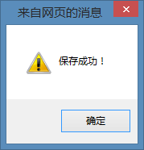

#### 提示内容中传入参数

函数名：

zinglabs.i18n.getText(“system_saveSuccess”,pat);

函数分析：

system_saveSuccess //对应的是提示内容的key。

pat //pat为json对象 代码示例：var pat = {“${0}”,”数据”};

提示信息数据存储格式：

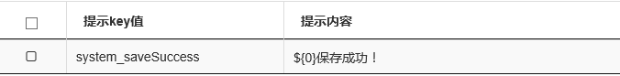

使用代码示例：

var pat = {“${0}”,”数据”};

alert(zinglabs.i18n.getText(“system_saveSuccess”,pat));

最终显示效果：

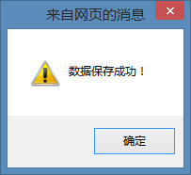

注：提示内容中可定义多个${0}（占位），例：${0}保存成功${1}!

如非具体需要，请确保占位中的数字不要重复。

### 封装提示框的国际化提示

#### 提示内容未传入参数

函数名：

zinglabs.i18n.alert(“system_saveSuccess”); //封装了带提示框的国际化信息提示 未传入参数

函数分析：

system_saveSuccess //对应的是提示内容的key。

使用代码示例：

Zinglabs.i18n.alert(“system_saveSuccess”));

最终显示效果：

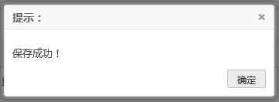

#### 提示内容传入参数

函数名：

zinglabs.i18n.alert(“system_saveSuccess”,pat);//传入参数的国际化信息提示

函数分析：

system_saveSuccess //对应的是提示内容的key。

Pat //pat为json对象 代码示例：var pat = {“${0}”,”数据”};

使用代码示例：

var pat = {“${0}”,”数据”};

Zinglabs.i18n.alert(“system_saveSuccess”,pat));

最终显示效果：

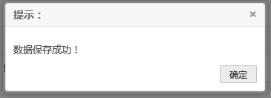

### 其他函数描述

#### 语言文字转换为ascii字符码native2ascii（params,conversionKey）

函数说明：

将语言文字转换成ascii字符码。 例：你好 >> \u4f60\u597d\uff01

参数介绍：

params //json对象 例：var params={“userName”:”张三”};

conversionKey //params中的key 可以理解要把哪个key的内容转换成ascii字符码

代码示例：

var params={“userName”:”张三”};

native2ascii(params,”userName”);

显示结果

Params={“userName”:” \u5f20\u4e09”}

## 后台java文件使用

### I18nPromptUtils中涉及的方法

#### 获取提示内容：getText（String key）

方法描述：

通过key获取对应的提示内容

返回类型：String

返回值：如果key存在则返回对应提示内容，不存在则返回null

使用示例：

I18nPromptUtils.getText(“system_saveSuccess”);

显示结果：

保存成功！

#### 获取带参的提示内容getText（String key,Map<String, String> paramsMap）

方法描述：

通过key获取对应的提示内容，传入map对象paramsMap，目的是改变提示内容中的值

返回类型：String

返回值：如果key存在则返回对应提示内容，不存在则返回null

使用示例：

//注：模拟数据的提示内容值为：${0}保存成功！

Map<String,String> map=new HashMap<String,String>();

map.put(“${0}”,”张三”);

I18nPromptUtils.getText(“system_saveSuccess”,map);

显示结果：

张三保存成功！

#### 重新加载缓存数据reloadI18nPromptCache（）

方法描述：

在添加、修改和删除国际化提示后重新载入缓存里面的数据的方法

#### 语言文字转换为ascii字符码ascii2Native（String str）

方法描述：

Ascii字符码 转 本地字符 例：\u4f60\u597d\uff01 > 你好！

使用示例：

I18nPromptUtils. ascii2Native(“\u4f60\u597d\uff01”);

显示结果：

你好！

#### ascii2Native(List<Map<String, String>> ls,String conversionString)

方法描述：

将Ascii字符码转换成对应的语言文字

ls //传入的List map泛型集合数据

conversionString //需要转换map中的key

返回类型：List<Map<String, String>>

使用示例：

Map<String,String> map=new HashMap<String,String>();

map.put(“userName”,” \u5f20\u4e09”);

List<Map<String,String>> ls=new ArrayList<Map<String,String>>();

ls.add(map);

I18nPromptUtils. ascii2Native(ls,”userName”);

显示结果：

username = 张三

#### ascii2Native(Map<String, String> map,String conversionString)

方法描述：

将Ascii字符码转换成对应的语言文字

ls //传入的map集合数据

conversionString //需要转换map中的key

返回类型：Map<String, String>

使用示例：

Map<String,String> map=new HashMap<String,String>();

map.put(“userName”,” \u5f20\u4e09”);

I18nPromptUtils. ascii2Native(map,”userName”);

显示结果：

username =张三

同上方法区别在于第一个参数的传入，上面方法传入的是list map泛型集合，此方法传入的是map集合

1. 提示框使用说明

# 页面需引入的文件

文件名：appCommonUtil.js

文件所在工程目录：/WebRoot/js/appCommonUtil.js

代码示例：<script type="text/javascript" src="../js/appCommonUtil.js"></script>

# alert提示框

函数名：

zinglabs.alert(“你好”);

函数分析：

括号内直接填入想要提示的内容即可。

# confirm提示框

函数名：

zinglabs.confirm(“确认删除此数据？”,fn);

函数分析：

函数需要两个参数，第一个参数为提示内容，第二个参数为回调函数。

使用代码示例：

zinglabs.confirm(“确认删除此数据？”,function(){

zinglabs.alert(“删除成功！”);

});

或

function doDelete(){

zinglabs.alert(“删除数据成功！”);

}

Zinglabs.confirm(“确认删除此数据”,doDelete); //注：传入的函数不需要加括号

注：使用中如遇到问题可随时联系我！

------------赵春雨